交大交交——交大二手交易信息平台

软件架构文档

版本 <1.0>

[注：用方括号括起来并以蓝色斜体（样式=InfoBlue）显示的文本，它们用于向作者提供指导，在发布此文档之前应该将其删除。按此样式输入的段落将被自动设置为普通样式（样式=Body Text）。]

[要定制 Microsoft Word 中的自动字段（选中时显示灰色背景），请选择 File>Properties，然后将 Title、Subject 和 Company 等字段替换为此文档的相应信息。关闭该对话框后，通过选择 Edit>Select All（或 Ctrl-A）并按 F9，或只是在字段上单击并按 F9，可以在整个文档中更新自动字段。对于页眉和页脚，这一操作必须单独进行。按 Alt-F9，将在显示字段名称和字段内容之间切换。有关字段处理的详细信息，请参见 Word 帮助。]

修订历史记录

|  |  |  |  |
| --- | --- | --- | --- |
| **日期** | **版本** | **说明** | **作者** |
| <日/月/年> | <x.x> | <详细信息> | <姓名> |
|  |  |  |  |
|  |  |  |  |
|  |  |  |  |

目录

1. 简介 3

1.1 目的 3

1.2 参考资料 3

2. 用例视图 3

3. 逻辑视图 3

3.1 概述 3

3.2 在构架方面具有重要意义的设计包 3

4. 进程视图 3

5. 部署视图 3

6. 实现视图 3

7. 数据视图（可选） 3

8. 核心算法设计（可选） 3

软件架构文档 （简化版）

# 简介

## 目的

本文档将从构架方面对“交大二手交易信息平台”进行综合概述，其中会使用用例视图、逻辑视图、部署视图、实现视图、数据视图来描述系统的各个方面。它用于记录并表述已对系统的构架方面做出的重要决策。

## 参考资料

沈备军, 陈昊鹏, 陈雨亭. 软件工程原理[M]. 高等教育出版社, 2013.

# 用例视图

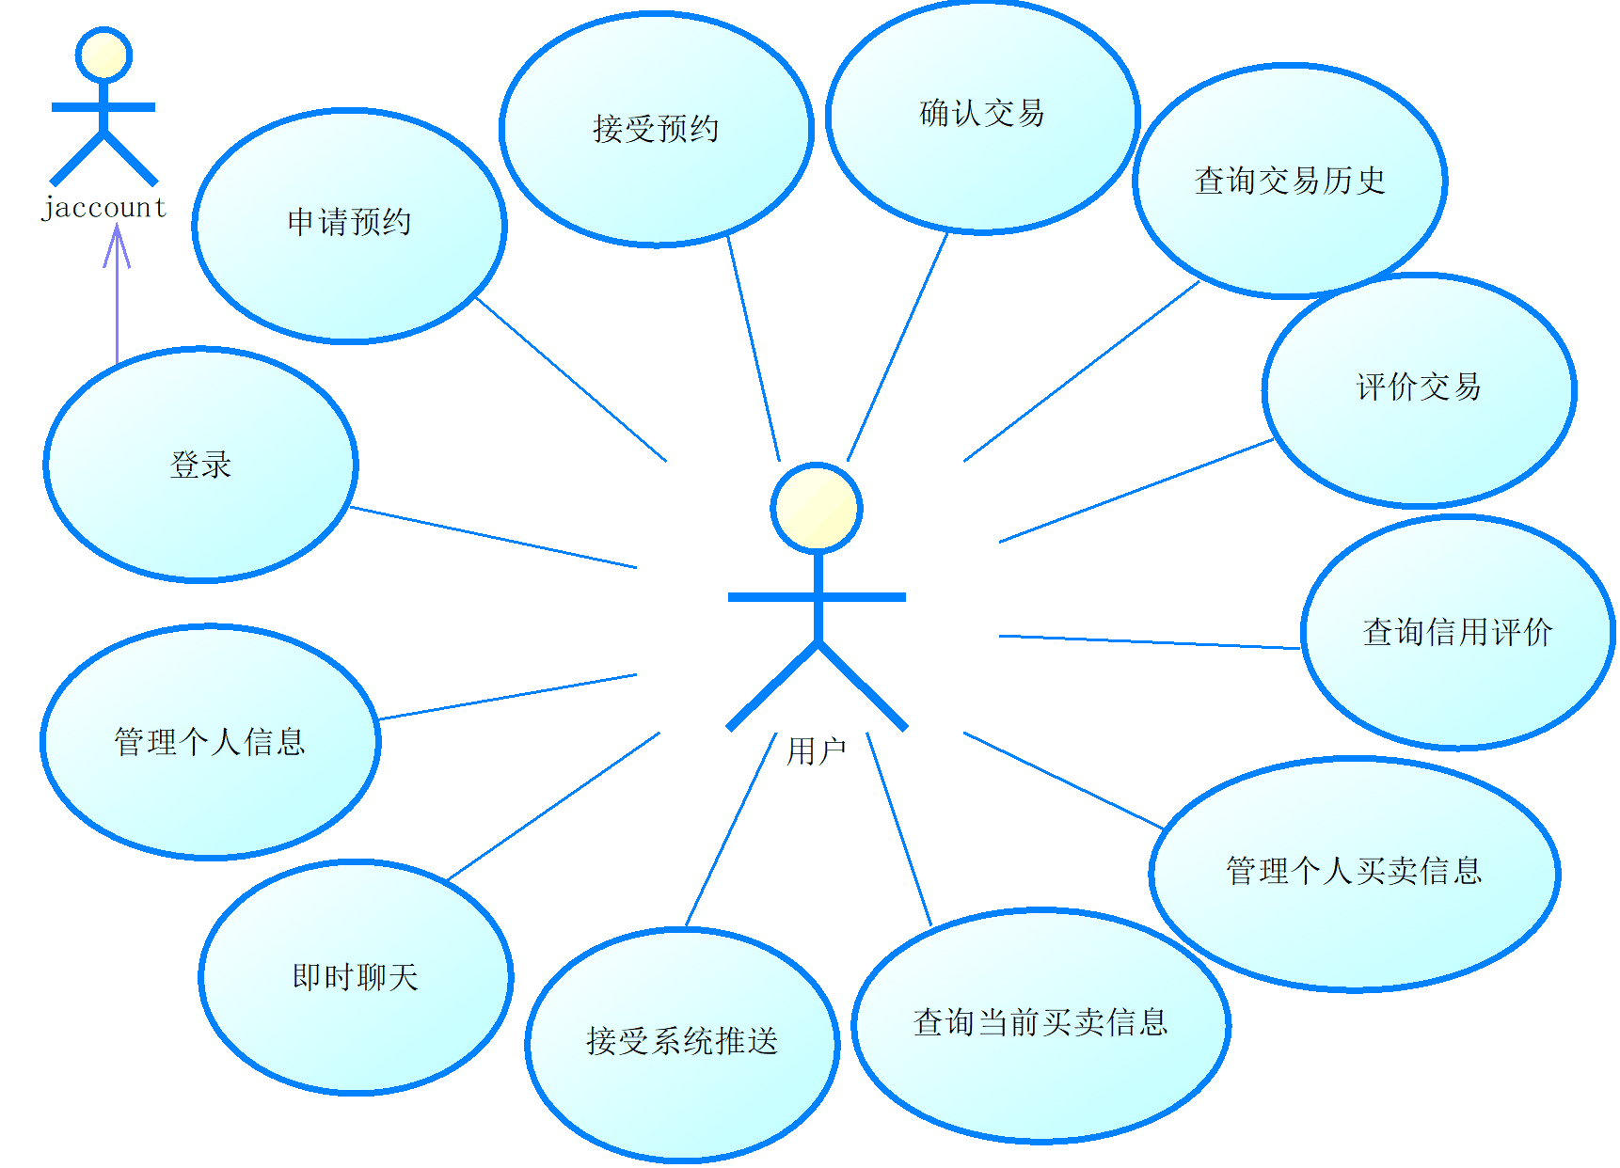

**图2.1 用户用例图**

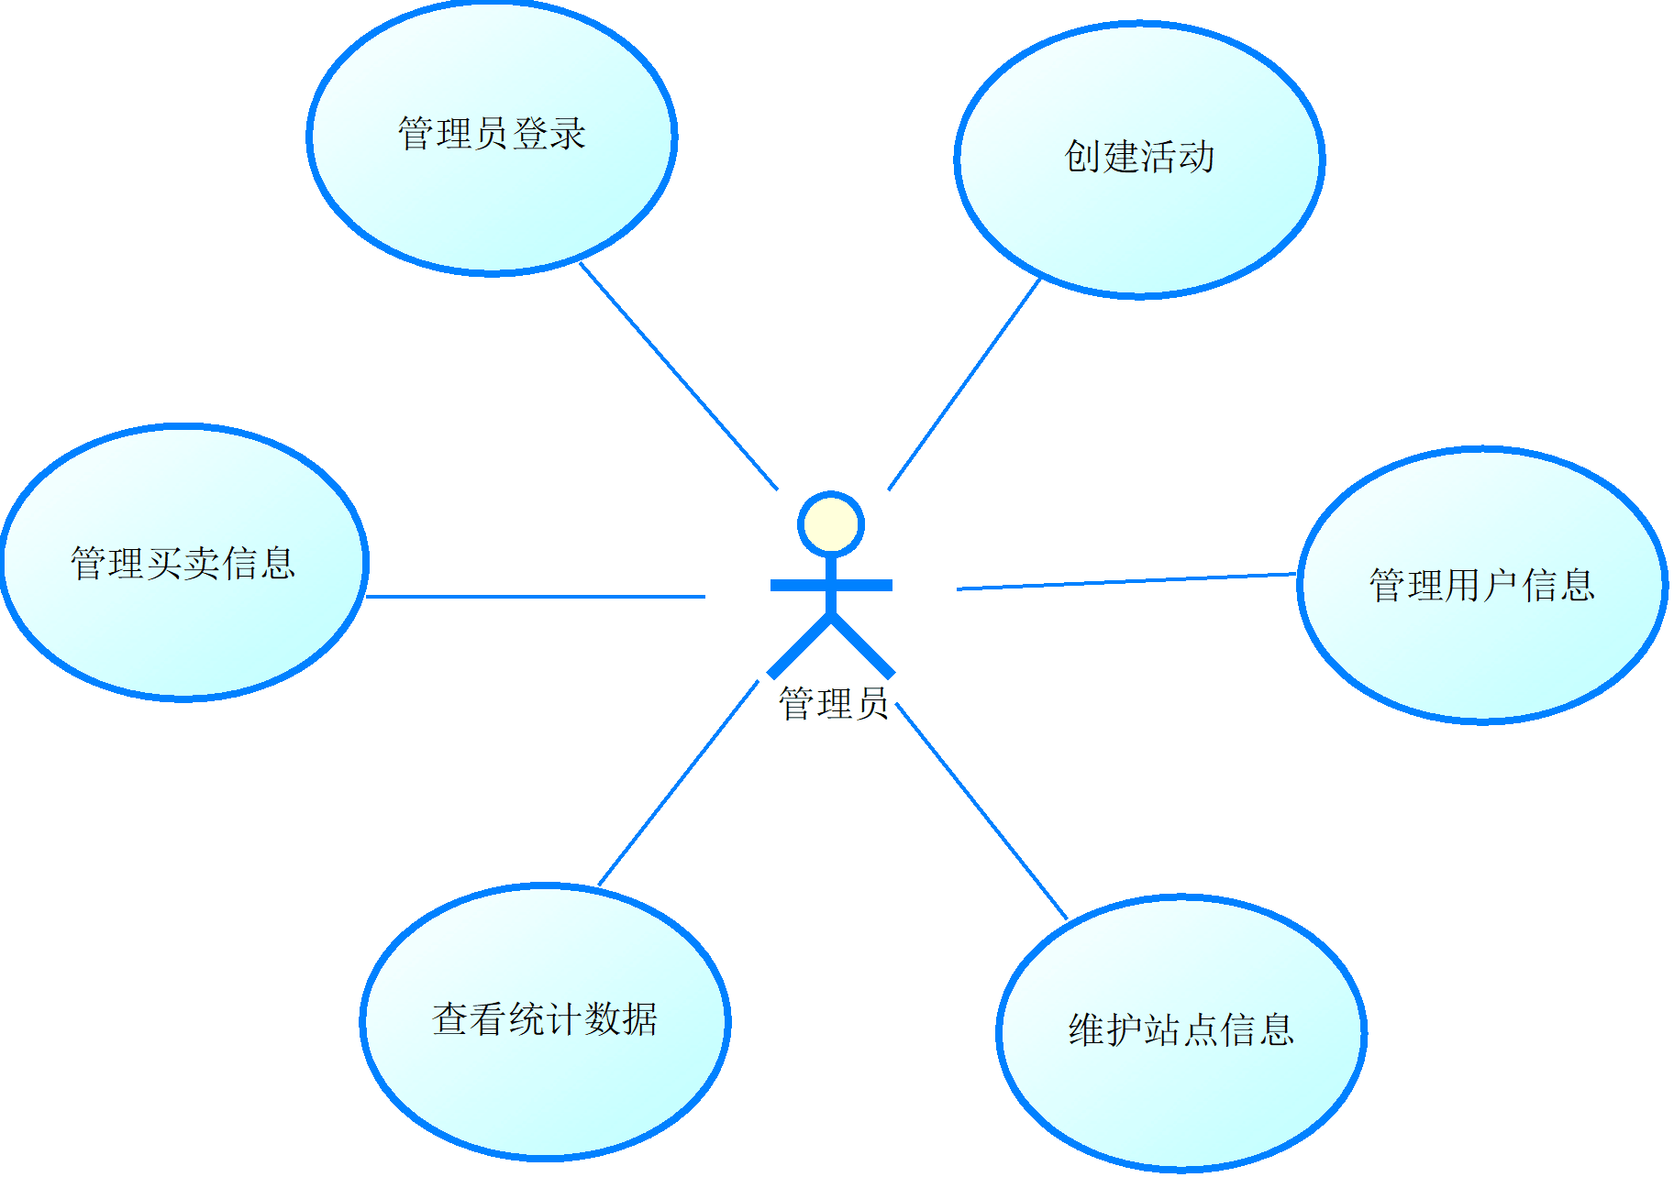

**图2.2 管理员用例图**

# 逻辑视图

## 概述

系统可以分解为客户端与服务端，服务端可进一步分解为接口层、业务层、数据访问层、实体层等。接口层即controller包，服务层即service包，数据层即dao包与model包，实体层即entity包。util包与config包作为辅助工具存在。

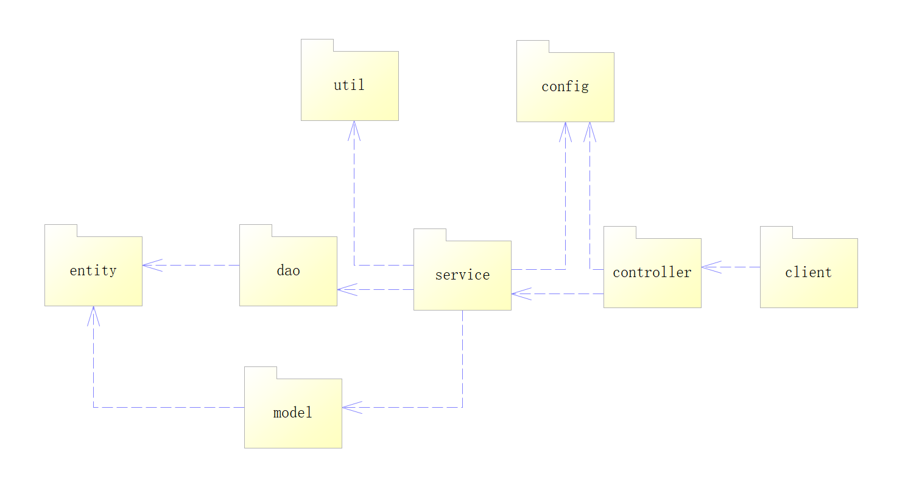

**图3.1.1 逻辑视图**

## 在构架方面具有重要意义的设计包

* + 1. **util包**

util包由常用工具类组成，包括JWT解析工具、配置读取工具等。

* + 1. **api包**

Api 微服务

* + 1. **service包**

Service 微服务。

* + 1. **database包**

数据库接口

# 进程视图

# 



**图4.1 进程视图**

如图所示，App客户端进程、Web后台管理客户端与Web服务器进程的通信，是通过HTTP协议、符合Restful风格的API进行远程通信。而Web服务器与三种数据库管理进程的通信，是通过一台机器的本地TCP协议进行端口间的相互通信部署视图

请求的产生进程是用户访问系统使用的App客户端以及管理员管理系统时所用的后台管理Web客户端，它们分别运行在与服务器不同的手机或计算机上，因此需要单独进程。

请求的接收响应进程是由应用服务器进行的，考虑到性能，整个接收响应进程可以拆分为三部分任务，并且三者均通过本地的接口进行交互。

最后是两个数据库管理系统进程，分别为MySQL服务进程、MongoDB服务进程，负责管理存储在数据库中的数据。

# 部署视图



**图5.1 部署视图**

App客户端运行在手机设备上，Web后台管理系统运行在桌面PC浏览器上。应用服务器上部署了Web服务器、MySQL数据库、MongoDB数据库。后台管理系统、App客户端与服务端通过互联网连接，应用服务器内部通过本地网络通信（注：第三方服务作为外部系统未标注在部署视图中）。

# 实现视图



**图6.1 实现视图**

# 数据视图（可选）

1. 数据库设计采用Maria关系型数据库和Mongo非关系型数据库的结合。其中Maria关系型数据库中存储结构化的数据，例如用户、信息发布、商品、标签、交易、评分，包含了主要的全部数据存储；Mongo非关系型数据库中存储非结构化数据，包括聊天记录、评论、多媒体信息、申诉。
2. Maria关系型数据库

如图所示：



**图7.1 CDM图**



**图7.2 PDM图**

SQL建表语句见附录1。

1. Mongo非关系型数据库

* 聊天记录：MariaDB中负责存储了产生聊天记录的两个用户，但真实的记录存储在MongoDB中，从MariaDB中找到chat_log表中的chat_content_id，从而在mongoDB中检索相关的聊天记录信息
* 评论：MariaDB中只存储了发生评论的用户和相应交易，具体的评论信息都存储在MongoDB中，同样使用comment表中的comment_content_id检索其他的所有评论。
* 多媒体信息：MariaDB中存储的content_id，通过content_id访问MongoDB中的多媒体信息，包括图片视频等多种类型，使用GridFS分片存储。
* 申诉：MariaDB中负责存储了产生申诉的主体用户和客体用户，但复杂的申诉信息存储在MongoDB中，从MariaDB中找到complaint表中的complaint_content_id，从而在mongoDB中检索相关的申诉信息

## 附录一

/*==============================================================*/

/* DBMS name: MySQL 5.0 */

/* Created on: 2019/7/2 10:57:32 */

/*==============================================================*/

drop table if exists Good;

drop table if exists Relationship_5;

drop table if exists chat_log;

drop table if exists comment;

drop table if exists comment_picture;

drop table if exists complaint;

drop table if exists evaluate;

drop table if exists good_picture;

drop table if exists "release";

drop table if exists tag;

drop table if exists transaction;

drop table if exists user;

/*==============================================================*/

/* Table: Good */

/*==============================================================*/

create table Good

(

release_id int not null,

good_name varchar(64) not null,

good_description varchar(1024) not null,

primary key (release_id)

);

/*==============================================================*/

/* Table: Relationship_5 */

/*==============================================================*/

create table Relationship_5

(

release_id int not null,

tag_id int not null,

primary key (release_id, tag_id)

);

/*==============================================================*/

/* Table: chat_log */

/*==============================================================*/

create table chat_log

(

chat_log_id int not null,

user_id int not null,

use_user_id int not null,

mongo_chat_id varchar(1024) not null,

primary key (chat_log_id)

);

/*==============================================================*/

/* Table: comment */

/*==============================================================*/

create table comment

(

comment_id varchar(1024) not null,

user_id int not null,

release_id int not null,

content varchar(1024) not null,

mongo_comment_id varchar(1024),

primary key (comment_id)

);

/*==============================================================*/

/* Table: comment_picture */

/*==============================================================*/

create table comment_picture

(

comment_picture_id int not null,

comment_id varchar(1024) not null,

comment_picture_url varchar(1024) not null,

primary key (comment_picture_id)

);

/*==============================================================*/

/* Table: complaint */

/*==============================================================*/

create table complaint

(

complaint_id int not null,

user_id int,

use_user_id int,

content varchar(1024) not null,

primary key (complaint_id)

);

/*==============================================================*/

/* Table: evaluate */

/*==============================================================*/

create table evaluate

(

evaluate_id int not null,

user_id int not null,

score int not null,

primary key (evaluate_id)

);

/*==============================================================*/

/* Table: good_picture */

/*==============================================================*/

create table good_picture

(

good_picture_id int not null,

release_id int,

good_picture_url varchar(1024) not null,

primary key (good_picture_id)

);

/*==============================================================*/

/* Table: "release" */

/*==============================================================*/

create table "release"

(

release_id int not null,

user_id int not null,

Goo_release_id int,

tra_release_id int,

is_saled bool not null,

release_time datetime not null,

valid_time datetime not null,

is_appointed bool not null,

is_finished bool not null,

primary key (release_id)

);

/*==============================================================*/

/* Table: tag */

/*==============================================================*/

create table tag

(

tag_id int not null,

tag_name varchar(16) not null,

primary key (tag_id)

);

/*==============================================================*/

/* Table: transaction */

/*==============================================================*/

create table transaction

(

release_id int not null,

user_id int not null,

create_time datetime not null,

primary key (release_id)

);

/*==============================================================*/

/* Table: user */

/*==============================================================*/

create table user

(

user_id int not null,

user_name varchar(16) not null,

password varchar(16) not null,

portrait_url varchar(1024) not null,

telephone char(11) not null,

primary key (user_id)

);

alter table Good add constraint FK_Relationship_6 foreign key (release_id)

references "release" (release_id) on delete restrict on update restrict;

alter table Relationship_5 add constraint FK_Relationship_7 foreign key (release_id)

references Good (release_id) on delete restrict on update restrict;

alter table Relationship_5 add constraint FK_Relationship_8 foreign key (tag_id)

references tag (tag_id) on delete restrict on update restrict;

alter table chat_log add constraint FK_Relationship_14 foreign key (user_id)

references user (user_id) on delete restrict on update restrict;

alter table chat_log add constraint FK_Relationship_15 foreign key (use_user_id)

references user (user_id) on delete restrict on update restrict;

alter table comment add constraint FK_Relationship_12 foreign key (user_id)

references user (user_id) on delete restrict on update restrict;

alter table comment add constraint FK_Relationship_13 foreign key (release_id)

references transaction (release_id) on delete restrict on update restrict;

alter table comment_picture add constraint FK_Relationship_11 foreign key (comment_id)

references comment (comment_id) on delete restrict on update restrict;

alter table complaint add constraint FK_Relationship_17 foreign key (user_id)

references user (user_id) on delete restrict on update restrict;

alter table complaint add constraint FK_Relationship_18 foreign key (use_user_id)

references user (user_id) on delete restrict on update restrict;

alter table evaluate add constraint FK_Relationship_16 foreign key (user_id)

references user (user_id) on delete restrict on update restrict;

alter table good_picture add constraint FK_Relationship_10 foreign key (release_id)

references Good (release_id) on delete restrict on update restrict;

alter table "release" add constraint FK_Relationship_4 foreign key (tra_release_id)

references transaction (release_id) on delete restrict on update restrict;

alter table "release" add constraint FK_Relationship_5 foreign key (Goo_release_id)

references Good (release_id) on delete restrict on update restrict;

alter table "release" add constraint FK_Relationship_9 foreign key (user_id)

references user (user_id) on delete restrict on update restrict;

alter table transaction add constraint FK_Relationship_1 foreign key (user_id)

references user (user_id) on delete restrict on update restrict;

alter table transaction add constraint FK_Relationship_3 foreign key (release_id)

references "release" (release_id) on delete restrict on update restrict;

# 核心算法设计（可选）

暂无